MARIANO G. VANECEK  Navarro 5412  Carapachay (1605) Vte Lopez  DNI 22.156.509  ARGENTINO  Tel. 4762-1649  Cel 15 3247 7569  marianovanecek@gmail.com | 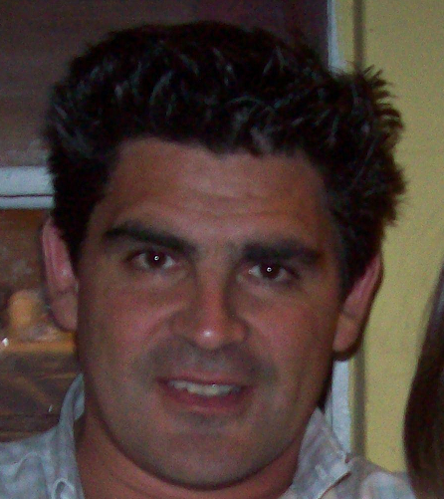

Estudios cursados
Universitarios: Arquitecto -U.B.A.
Seminarios:
- Energía No Convencional -Solar Eólica -Biomasa- Cámara Argentina De Lubricantes
- Hormigón Premoldeado, Pre-Post Tensado- Instituto Del Cemento Portland Argentino
- Hormigones especiales -Instiuto Del Cemento Portland Argentino
- Uso ,elaboración y aplicación del suelo cemento en el ámbito rural y urbano-Instuto Del Cemento Portland Argentino
- Aplicaciones de bloques de hormigón en la construcción -Instituto Del Cemento Portland Argentino Ciudad De Rosario
- Pavimentos urbanos - Instituto Del Cemento Portland Argentino
- Uso de Proyect- UBA- MARCELO DI FIORI

Experiencia laboral
GRUPO CHATEAU 01-06-11 hasta la actualidad
Desempeño: Gerenciamiento de Obra (contratos, costos, seguimiento y control de obra)
CHATEAU LIBERTADOR Ingreso: 01-08-2009 hasta el 31-03-11
Desempeño: Gerente DE OPERACIONES
GRUPO CHATEAU Ingreso: 01-12-2005 hasta el 01-08-09
Desempeño: Control de Gestion de Obra, seguimiento de obras, contratos, certificaciones, manejo de contratistas. Control de obra
- Edificio Chateau Libertador Residence, Av Libertador 7050 Cap Fed 70.000m2

PULTE HOMES SRL Ingreso: 01-06-2003 hasta el 30-09-05
Desempeño: Jefe de obra
- Dirección de obra en distintos countrys y barrios cerrados tales como: Barrio Greenlands, Ayres del Pilar, Pilar del Lago, Villa Olivos, Hacoaj, Santa Maria de Tigre, Laguna del sol, Olivos Golf, NORDELTA entre otros.

VITTAL Socorro Medico Privado S.A. Ingreso: 15-05-2002 / 31-03-2003
Desempeño: *Proyecto, dirección, ejecución, cómputo y presupuesto de obras nuevas.*Jefe de Logística
- Base Callao, Base Beiró, Base Adrogué, Base Belgrano, Reforma de oficina y base operativa, Callao y Libertador Redacción Los Inrockuptibles, 150 m2, Forest y V. Loreto,Archivo Gral., 300 m2, Giribone y V. Loreto

Thesing Construcciones S.A. Ingreso: 15-03-2001 / 20-10-2001
Desempeño: jefe de obra
- Metrored Argentina, 9000 m2 - Reforma de oficinas centrales, Capital Federal
- Nutrasweet, 200 m2 - Nueva oficina de compras, Planta Zárate

ERRE ConstruccionesIngreso: 27-11-96 / 15-03-2001
Desempeño: jefe de obra

- Hoesch Arg., 155 m2- depósito y pavimento- ing. Grossi, Lavallol
- Hoesch Arg, 800 m2- playon, pavimento y obradores –ing. Grossi. Lavallol
- Asociación Cultural Cristoforo Colombo, 1200 m2 - aulas y rampas externas - arq. Corti, Belgrano
- Casa Lobo, Refacción 360 m2 – Arq. Flores, Palermo
- General Electric 480 m2 - Arq. Altgelt, Capital Federal
- Casa Portela, 320 m2 -Arq. Altgelt, Country Cardenal Newman
- Casa Gómez Palmez, 400 m2 - Arq. White - Country Cardenal Newman
- Cinetauro, Productora Publicitaria 300 m2 - Arq. Flores Comi, Villa Urquiza
- Vega Olmos Ponce, Productora Publicitaria, 300 m2- Piso Industrial San Isidro
- Casa White, 240 m2 - Arq. Martín, Country Cardenal Newman
- Casa Atkinson, 360 m2 – Arq. Altgelt, Country Pacheco Golf
- Casa Ostenrieder, 350m2 - Arq. Maurette, Country Tortugas
- Casa Paz, 260 m2 - Arq. Peralta Ramos, Country Cardenal Newman
- Amanco Cimplast, 890 m2 - Galpón 1760 m2- Pavimento 500 m2, Arq. Martini
- Hoesch Russell, 1500 m2, San Isidro
- Báez 615, 1000 m2 - Arq. Veloso-Montani
- Casa Altgelt, 250 m2 - Arq. Altgelt, San Isidro
- Casa Braun, 350 m2 - Arq. Martín, Country Pingüinos
- Casa Mariana Arias, 200 m2 - Arq. Montani, Capital Federal
- Planta Amanco, 850 m2 - Ing. Montanelli, Pablo Podestá
- Finalización Vega Olmos Ponce, 1500 m2 - Arq. Altgelt, San Isidro
- General Electric, 500 m2 - Arq. Altgelt, Capital Federal
- Casa Sena, 350 m2 - Arq. Altgelt, Country Newman
- Casa Ayerza, 550 m2 – Arq. Otero, Country Tortugas

Easy Home Center S.A. Jefe de Sector PINTURAS y REVESTIIMIENTOS.

Instituto del Cemento Portland Argentino: Becario, seguimiento de obras, administración.

